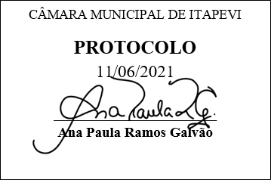
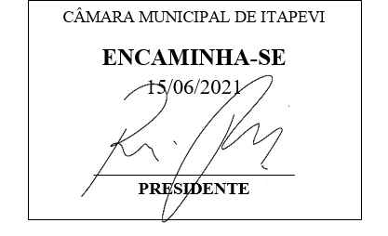
INDICAÇÃO nº 1551/2021
Súmula: - Solicita providências do Executivo junto a Secretaria do Meio Ambiente e Defesa dos Animais, Sr. Paulo Rogiério de Almeida, para que realize a retirada da árvore localizada na Rua Roque Alves Mendes em frente ao nº 07 Jardim Rosemary - neste município.
INDICO à Mesa, na forma regimental vigente, seja oficiado ao Excelentíssimo Igor Soares, Prefeito Municipal, para que interceda junto a Secretaria do Meio Ambiente e Defesa dos Animais e realize a retirada da árvore localizada na Rua Roque Alves Mendes em frente ao número 07 – Jardim Rosemary– neste município.
Justificativa
Senhor Presidente: -
Senhores Vereadores: -
Senhoras Vereadoras: -
Trabalhando em parceria com o executivo, busco sempre o bem-estar dos nossos munícipes e este pedido vem de encontro as diversas benfeitorias que o local está recebendo nestes últimos dias. A árvore citada, encontra-se na entrada principal do bairro e corre o risco de queda e acidentes, visto que seus galhos estão totalmente na rede de energia.
Sua retirada se faz necessária, para tranquilizarmos as pessoas e veículos que ali circulam diariamente pelo local.
Peço por gentileza que coloquem no cronograma da municipalidade mais este pedido. Agradeço desde já a habitual atenção dos senhores.
Sala das Sessões Bemvindo Moreira Nery, 08 de junho de 2021.
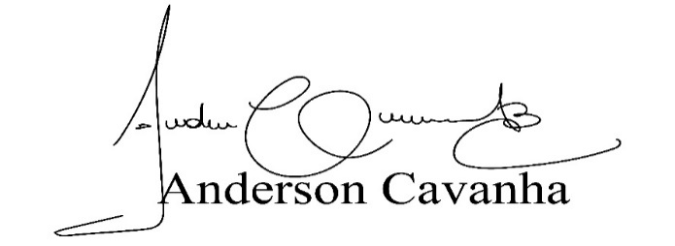
(Bruxão Cavanha – PL)
Vereador
